Муниципальное бюджетное учреждение
дополнительного образования
«Мильковский ДДТ»

Дополнительная образовательная программа «Казачьему роду нет переводу»

Тема:
«Конь – верный друг для казака!»
Учебное задание

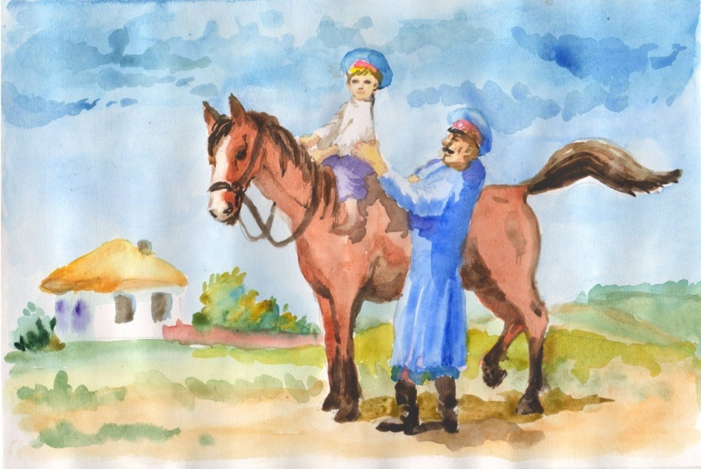

Педагог дополнительного образования
Н.П.Швецова

с. Мильково
2025 г.

Конь очень важен для казака. Лошадь, предназначенную для воинской службы, покупали заранее, чтобы казак привык к ней, изучил повадки. Надо было обучить коня находить своего хозяина по запаху или условному сигналу, звуку. Хорошо обученная лошадь спасала казаку жизнь. Приобреталось снаряжение для коня: седло, стремя, уздечка, попона.

Обряд проводов казака на войну

Перед выездом из дома на войну коня казаку подводила жена, держа повод в подоле платья.
По старому обычаю, она передавала повод, приговаривая:
« На этом коне уезжаешь, казак, на этом коне и домой возвращайся с победой».
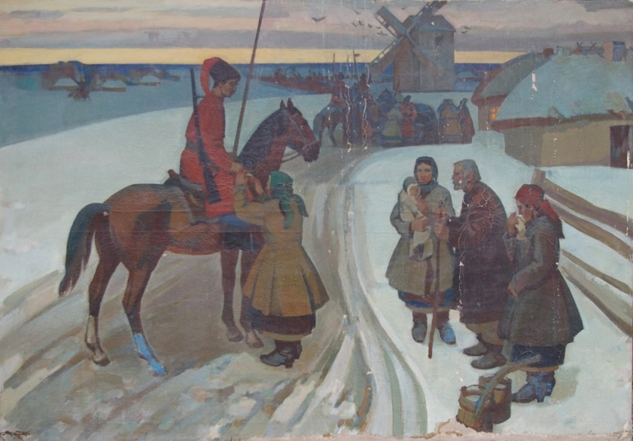
Приняв повод, казак обнимал и целовал жену, детей, садился в седло, снимал папаху, осенял крестным знамением.
Потом одев папаху на голову, огревал нагайкой коня и к уезжал к месту сбора.

Казачья сказка
Служил как-то молодой казак необычайной силы, которого звали Николаем. И был у него любимый конь.
Конь был весь серого цвета, поэтому и кличку ему дали — Серый. Казак и конь были неразлучными друзьями. Николай всегда ухаживал за Серым. Чистил его и убирал за ним.
Серый платил хозяину добром и был предан ему.
Однажды в жарком бою турецкая пуля попала казачьему коню в шею. Тогда Николай взвалил его на себя и вынес с поля боя.

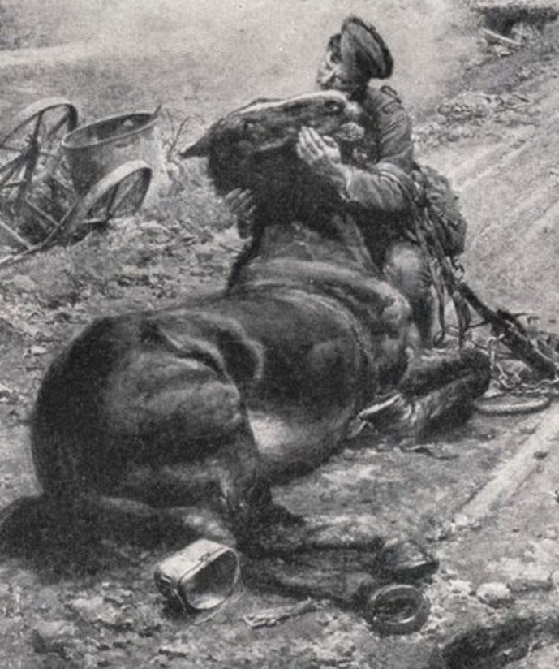
Казаки и турки когда увидали, что тот тащит на себе коня, то прекратили стрельбу. Все: и враги, и казаки, замерли и наблюдали эту картину.

И вот однажды турецкий бей заслал к казакам своего лазутчика, чтобы тот выкрал у Николая коня, так как бею очень нравился Серый, который был красивым, очень сильным, ловким и умным.
Лазутчик пробрался, выкрал коня.

Погоревал, погоревал Николай, а нужно собираться в бой. Оседлал он другого коня и отправился на битву.
Рубил своей шашкой врагов направо и налево.
Вдруг глядит и видит своего Серого, а на нем важно восседает турецкий бей.
Тогда Николай позвал Серого. А тот, как услышал голос хозяина, сразу понесся к нему, невзирая на бея. Казак направился ему на встречу.

Николай и турок приготовились к поединку, а Серый в это время начал брыкаться. Он сбросил бея на землю и стал затаптывать его копытами, и, в конце концов, втоптал его в землю так, что и следа не осталось.
Затем Серый подбежал к Ивану, и тот перескочил на него.
Турки, видя такую преданность коня к хозяину, и то, что серый конь сделал с их командиром, сразу же бросились на утек.
Укрытые в лесу или балке, по свисту или условному сигналу бежали к хозяину.

Пословицы и поговорки о казачьем коне

- Казак без коня, что воин без ружья
(конь для казака - как часть вооружения).

- Казак с конём и ночью и днём
(казак и конь неразлучны).

- Вся родня не стоит коня
(высока цена строевого коня).

- Конь познаётся в езде, а друг - в беде
(достоинства проверяются в трудные минуты).

- В бою казак себя славит не языком, а конём да клинком
(только делом завоёвывается слава).

- Добрый конь в беге, что сокол в небе
(т.е. лёгок в скачке).

- Коня узнаёшь в походе, а друга – в беде!

- Добрый конь не без седока, а казак не без друга!

Задание:
1. Прочитать сказку. Рассказать родителям.
2. Разгадать ребус - что входило в снаряжение для коня?
2
1
4
3

